DIA 11 DE FEVEREIRO DE 2021 - 9º ANO - TURMA REMOTA

►1ª AULA: 13h -13:55’ - HISTÓRIA – PROFESSOR RÔMULO VIEIRA
CAPÍTULO 2- O INÍCIO DA REPÚBLICA
*A formação da República Oligarca
Passo 1 – Acessar a aula pelo google meet: link enviado pelo professor
*Se não conseguir acessar a aula online, fale com a coordenação. Assista à videoaula no link abaixo.
https://sastv.portalsas.com.br/#/channels/1/videos/3643
Passo 2- Tarefa de classe: Atividade de sala- Questão 2 – pág. 32
Identifique a atividade com seu nome e a disciplina, registre em foto e envie para a coordenação.

►2ª AULA: 13:55’-14:50’ - MATEMÁTICA – PROFESSOR DENILSON SOUSA
CAPÍTULO 02 – POTENCIAÇÃO E RADICIAÇÃO
*Estudo das páginas 35 e 36 – Propriedades dos radicais
1° passo: Leia as páginas 35 e 36
2° passo: Enquanto realiza o 1° passo, acesse o link disponibilizado a seguir para ter acesso a sala de aula no Google Meet.
https://meet.google.com/dcx-oppc-dwp
*Se não conseguir acessar a aula online, fale com a coordenação. Assista à videoaula no link abaixo.
https://youtu.be/QmIjZgKhAEo (Assistir a partir de 11 min. e 20 segundos)
Em seguida siga os próximos passos da aula
3° passo: Atividade de classe: resolver P. 37, Q. 1 e 2
Identifique a atividade com seu nome e a disciplina, registre em foto e envie para LUIS COORDENADOR.

►3ª AULA: 14:50’-15:45’ – BIOLOGIA – PROFESSOR FRANCISCO PONTES
CAPÍTULO 2 - MATÉRIA E ENERGIA (PARTE 2)
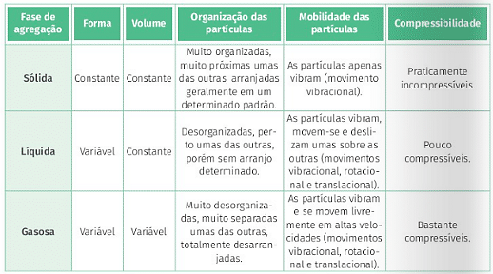
#CONCEITOS FUNDAMENTAIS DA MATÉRIA
#ESTRUTURA DA MATÉRIA
#PONTO DE FUSÃO
#PONTO DE EBULIÇÃO

ETAPA 1 – ACESSO via Google Meet
Link: https://bit.ly/acessomeet ou https://meet.google.com/ona-xahi-rvd
*Se não conseguir acessar a aula online, fale com a coordenação. Assista à videoaula no link abaixo.
http://bit.ly/c2quimica
Páginas de conteúdos (caso não acesse o GoogleMeet): 27 a 34
ETAPA 2 – Atividade de classe: Q1) –Agora é com você!, p. 40. Q1) –Testando seus conhecimentos. p. 43.
Identifique a atividade com seu nome e a disciplina, registre em foto e envie para LUIS COORDENADOR.

►INTERVALO: 15:45’-16:10’

►4ª AULA: 16:10’-17:05’- MATEMÁTICA – PROFESSOR DENILSON SOUSA
CAPÍTULO 02 – POTENCIAÇÃO E RADICIAÇÃO
*Estudo das páginas 37 e 38 – exercitando propriedades dos radicais e iniciando operações com radicais.
1° passo: resolva a Q. 3 da página 37
2° Passo: Enquanto realiza o 1° passo, acesse o link disponibilizado a seguir para ter acesso a sala de aula no Google Meet.
https://meet.google.com/qxk-awsh-job

*Se não conseguir acessar a aula online, fale com a coordenação. Assista aos vídeos presentes nos links abaixo.
https://youtu.be/1-DAF3wVQ8Y
https://youtu.be/3SasMhanYdQ
https://youtu.be/pmpY6mHMKkI
Em seguida siga os próximos passos da aula
3° passo: Atividade de classe: Resolva a P. 38, Q. 1 (A e B)
Identifique a atividade com seu nome e a disciplina, registre em foto e envie para LUIS COORDENADOR.

